Завтрак  Груша  Каша рисовая молочная  Кофейный напиток на молоке  Батон с маслом сливочным  Сок  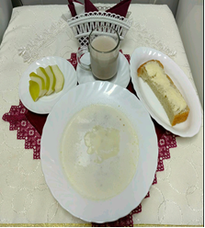 | Обед  Икра из баклажан  Суп с лапшой  Слоёные голубцы с мясом  Компот из свежих фруктов  Хлеб столичный  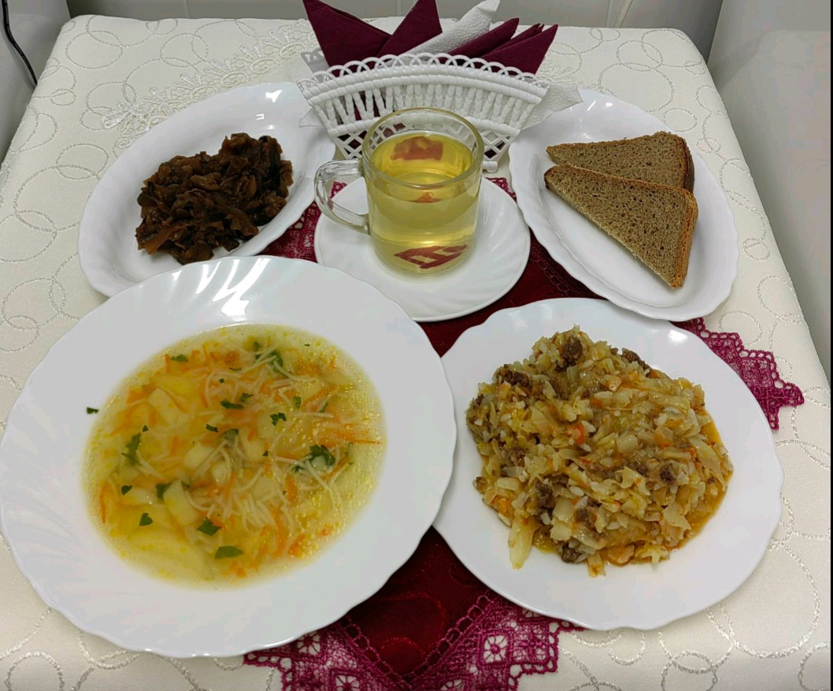
Полдник  Ряженка  Печенье «Ромбики коричневые с сахаром»  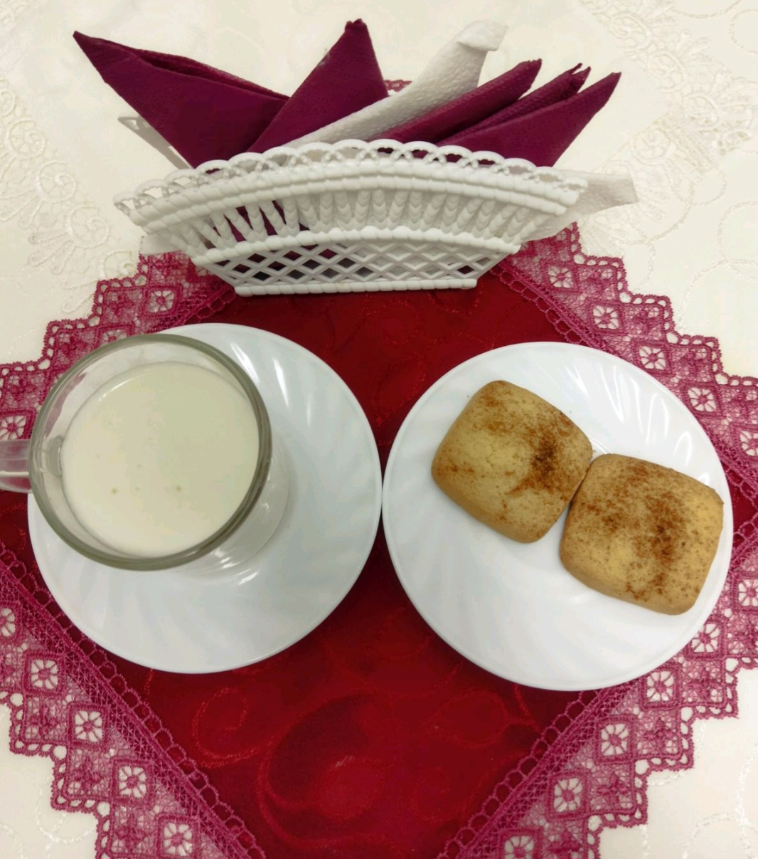 | Ужин  Салат из свежих помидоров  Омлет натуральный с маслом  Чай полусладкий  Хлеб пшеничный  